OmniAuth

# Qu’est-ce que c’est OmniAuth ?

Aujourd’hui nous avons plein de sites à s’inscrire. Ce n’est vraiment pas possible de mémoire tous les noms d’utilisateur et mots de passe. Donc le site offert une autre façon de s’inscrire en utilisant un compte d’un autre site comme Google, Facebook, twitter etc. En ce moment-là, OmniAuth joue le rôle d’obtenir l’authentication d’autre site (authentication fournisseur) pour le nouveau compte.

« *OmniAuth est une librairie qui standardise multifournisseur authentication pour web les applications. Il est une Ruby authentication framework qui sert à simplifier de*  »

# Qu’est-ce que c’est Authentication ?

Authentication est un identification token/ticket.

Un site peut avoir plusieurs authentication fournisseurs. Un utilisateur peut avoir plusieurs authentications.

# Comment ça fonctionne ?

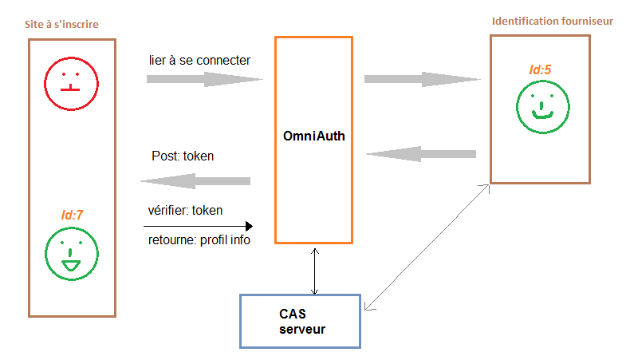

Ruby on Rails

## Modèle MVC

Figure : Modèle MVC du Ruby on Rails

**Dispatcher**

**Routes**

**Web Server**

**Browser**

**Controller**

**View**

**Model**

**MySql**

*Ruby on Rails* est un MVC Framework complet qui peut séparer efficacement la manière de transfert de ressource et la base de données.

Quand l’utilisateur(Browser) envoie « Http Request » au « Routing », le fichier « route.rb » assigne certain « Action Controller »